ОПИСАНИЕ И ПРИМЕР РАБОТЫ «БЕЗОПАСНОСТЬ В ПУТЕШЕСТВИЯХ
Цель работы: спланировать путешествие с учетом особенностей заданного варианта.
Работа подразумевает использование лекционных материалов, а также самостоятельную работу студента в поиске дополнительных материалов для выполнения заданий.
Задачи работы:
- Сделать анализ района путешествия: географические, климатические, политические, социальные особенности. Оценить удобство, доступность, лучшие сроки для путешествия.
- Описать те особенные правила поведения, которые необходимо будет соблюдать, и способы избежать конфликтных и рисковых ситуаций
- Подобрать необходимый пакет страхования и страховую компанию.
- Составить персональный чек-лист вещей и аптечки в путешествие с учетом особенностей варианта

Задание 1. Анализ района
Воспользуйтесь поисковыми сервисами и электронными энциклопедиями, чтобы узнать больше о районе путешествия. Ниже, опираясь на образец, в свободной форме впишите необходимые данные. Укажите, какие локации вы бы хотели посетить, в каких активностях принять участие. Приветствуется развернутая форма. После анализа сделайте необходимые выводы об удобстве, доступности района, в данный момент, и подберите лучшие сроки для путешествия.
Задание 2. Модель поведения и обеспечение личной безопасности
Воспользуйтесь материалами лекции, а также результатами интернет-серфинга и опишите потенциальные риски и особенности поведения в путешествии. Перечислите риски и особенности, которые могут повлиять на ваши планы и поведение. На основании собранной информации опишите какие именно меры для обеспечения личной безопасности важны в данном путешествии.
Задание 3. Подбор пакета страхования
Воспользуйтесь поисковыми сервисами для выбора страховой компании и необходимого пакета услуг с учетом всех особенностей и рисков путешествия. Для путешествия в пределах РФ также необходимо подобрать пакет страхования.
Внимание! Использование Страхового калькулятора из образца не допускается. Студенту необходимо подобрать альтернативный вариант.
Задание 4. Чек-лист в путешествие
Создайте персональный чек-лист с учетом района путешествия, выбранного сезона путешествия, характера поездки. Перечислите необходимые документы, предметы одежды и обуви, гаджеты, иные вещи, при необходимости составьте список бивуачного снаряжения.
Перечислите вещи, которые планируете брать в аренду. Перечислите состав личной аптечки, с учетом особенностей места посещения и персональных нужд.

Варианты заданий
Данные варианты подразумевают как самостоятельную организацию путешествия, так и возможность взять пакетный тур в любой турфирме с комфортными условиями. Все зависит от вашего желания, умения искать и умения верно оценить ваши запросы и возможности.
Постарайтесь выбрать вариант для себя, который вы хотели бы реализовать на практике, это поможет вам более качественно выполнить работу и послужит практическим руководством как путешественнику.
1. Автопутешествие по вулканам Армении (Республика Армения)
2. Трекинг в Непале (Федеративная Демократическая Республика Непал)
3. Йога-тур на Гоа (Республика Индия)
4. Йога-тур на Алтай
4. Путешествие в Монголию
5. Горнолыжная поездка на Чимбулак (Республика Казахстан)
6. Путешествие в Самарканд (Республика Узбекистан)
7. Автотур по Дагестану
8. Гастротур в Грузию с осмотром природных достопримечательностей
9. Автотур вокруг Ладожского озера
10. Путешествие по Круглобайкальской железной дороге
11. Путешествие к подножью горы Белуха (Алтай)
12. Путешествие в Абхазию с посещением Новоафонской пещеры
13. Поездка на озеро Рица
14. Пляжный отдых в Гаграх
15. Спелеопутешествие в Хакасии
16. Горнолыжная (сноуборд) поездка на Южный Урал (Миасс), Таганай, Коробицино (на выбор)
17. Скалолазный тур с инструктором в Турцию (район Анталии)
18. Тур на каяках/байдарках по Ладожским шхерам
19. Велосипедное путешествие на выходные в Карелию (Республика
Карелия)
20. Яхт-тур вдоль Ликийской тропы
21. Самостоятельный выбор варианта (только по согласованию с преподавателем ! ).

Образец выполнения работы!
Образец показывает примерный объем работы студента для получения высокой оценки.
Любое прямое цитирование образца, может повлечь снижение балла за выполненную работу.

Выбранный вариант: Серфинг-поездка в Сочи.

- Анализ района
Географическое положение | Город-курорт Сочи в Краснодарском крае, субъекте РФ, расположен на северо-восточном побережье Чёрного моря.  Часовой пояс: UTC+3 (Московское время)
Социальное и политическое устройство | Государство: Российская Федерация  Валюта: Рубль  На территории действуют все законы, а также социальные и политические нормы, принятые в РФ. Стоит учитывать курортный статус города, а также близость Кавказских гор и влияние традиций Кавказа на коренное население города.  Население: русские 60,9%, армяне 20,1.
Климат | Влажный субтропические и средиземноморский климат  первая половина мая — вторая половина октября — продолжительное климатическое лето; конец октября — начало мая — прохладный сезон;  климатическая зима отсутствует.  Климатические показатели:  Средняя температура: января +6,3 °C; августа +26 °C.  Средняя температура воды: января 11,1°C, августа 26,6°C  Среднегодовая влажность воздуха 75 %.
Туристские ресурсы | Основные показатели:  - тёплый субтропический климат;  - Черное море,  - минеральные источники,  - близость Кавказских гор,  - развитая туристско-рекреационная инфраструктура  Места притяжения (туристского интереса):  - Серф-кэмпы (самый популярный спот «Хоста-Рика»)  - Черноморские пляжи  - Скайпарк  - Каньон белые скалы  - Каньон Псахо  - Воронцовская пещера  - Тисо-самшитовая роща и каньон Чертовы ворота  - Гора Большой Ахун  - Агурские водопады  - Скала Прометея и Орлиные скалы  - Парк 33 водопада  - Красная поляна  - Дача Сталина  - Чайные плантации  - Заброшенный санаторий Орджоникидзе  - Сочинский Дендрарий  - Музей автомобилей  - Парк «Ривьера»  - Парк аттракционнов «Сочи-парк»  - Олимпийских парк
Пассажирское сообщение | Из Санкт-Петербурга в Сочи можно добраться  - Самолетом  - На поезде  - На авто
Выбор сезона и сроков путешествия | Сезон серфинга в Сочи осень и зима, но хочется также получить удовольствие от теплого моря и яркой природы, также хочется меньшей туристской загруженности, поэтому выбор падает на середину сентрября.  Заниматься серфингом хочется около недели, но также хочется посетить местные достопримечательности. К сожалению отлучаться надолго от учебного процесса не стоит, поэтому ограничу поездку одной неделей днями и захвачу выходные.  Планирую провести около недели в серф-кэмпе, также посетить Красную поляну, Скайпарк, Дендрарий, Воронцовские пещеры, Санаторий Орджоникидже или скалу Прометея.  Сроками поездки выбираю 16-24 сентября.

- Модель поведения и обеспечение личной безопасности
Риски | - Пищевые отравления  - Погодные явления и катаклизмы  - Травматизм при занятиях активными видами спорта  - Мошенничество в курортной зоне
Особенности поведения для обеспечения личной безопасности | - Сентябрь в Сочи достаточно жаркий месяц, а значит есть риск отравлений как водой, так скоропортящейся пищей. Поэтому не рекомендуется употреблять сырую воду из водопровода, пользоваться уличными общепитом, покупать на пляжах пирожки со скоропортящейся начинкой.  - Выбранный вид активность напрямую связан с климатическими и погодными проявлениями. Необходимо следить за прогнозами погоды и предупреждениями МЧС. Выходить на тренировку, только если это позволяют погодные условия.  - Для снижения травматизма при занятиях новым видом активности, необходимо воспользоваться услугами опытного инструктора, который поставит базовые навыки и поможет избежать ошибок, которые могут повлечь за собой травмы.  - Сочи – курортный город, поэтому там можно встретить всевозможные виды мошенничества и воровства, встречающиеся в местах повышенного туристского интереса. Необходимо заранее бронировать жилье через официальные ресурсы, пользоваться услугами такс через специальные сервисы. Важно не оставлять вещи без присмотра. Грамотно распределить и хранить деньги и документы. Не приобретать очень активно навязываемые товары и услуги.

Задание 3. Подбор пакета страхования
При подборе пакета страхования вам необходимо подобрать альтернативный калькулятор, внимательно выбрать пакет и опции, а также оценить адекватность и стоимости и приложить информативные скриншоты.
Мое путешествие пройдет на территории РФ, где медицинские услуги предоставляются на основании полиса обязательного медицинского страхования, а спасение и эвакуацию осуществляют службы МЧС. Однако, учитывая активные занятия спортом и дорогостоящий багаж, считаю необходимым оформить полис путешественника.
Ниже привожу скрины рассчета страхового полиса в сервисе «Альфа-страхование». 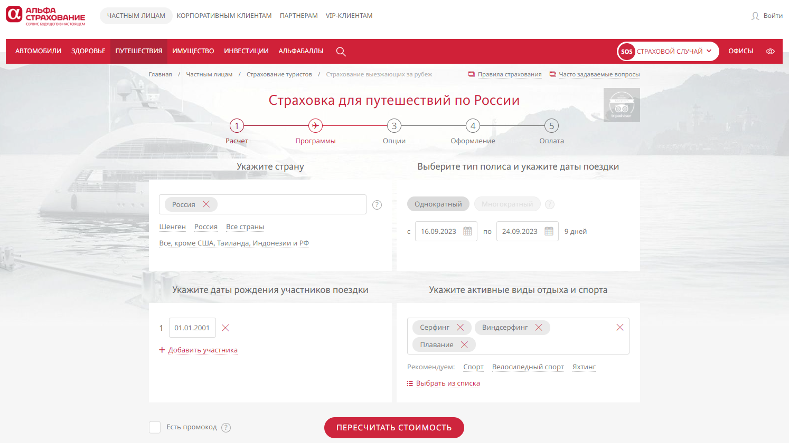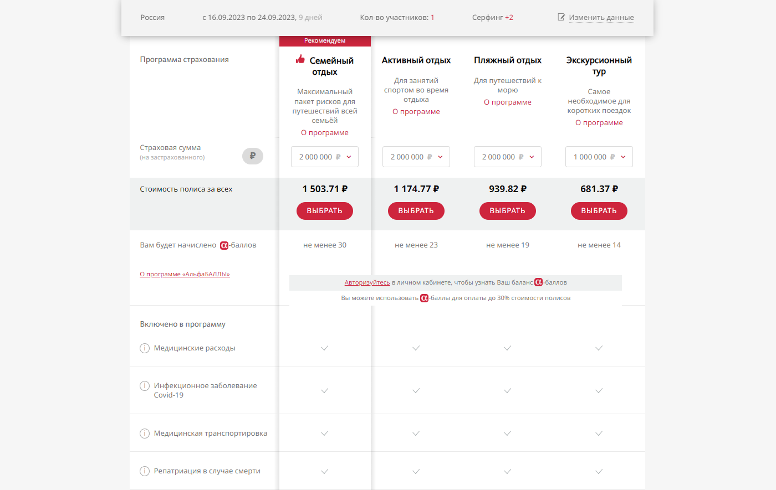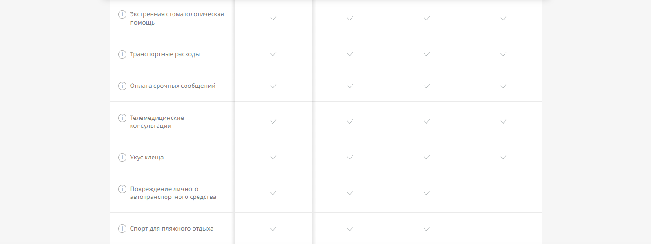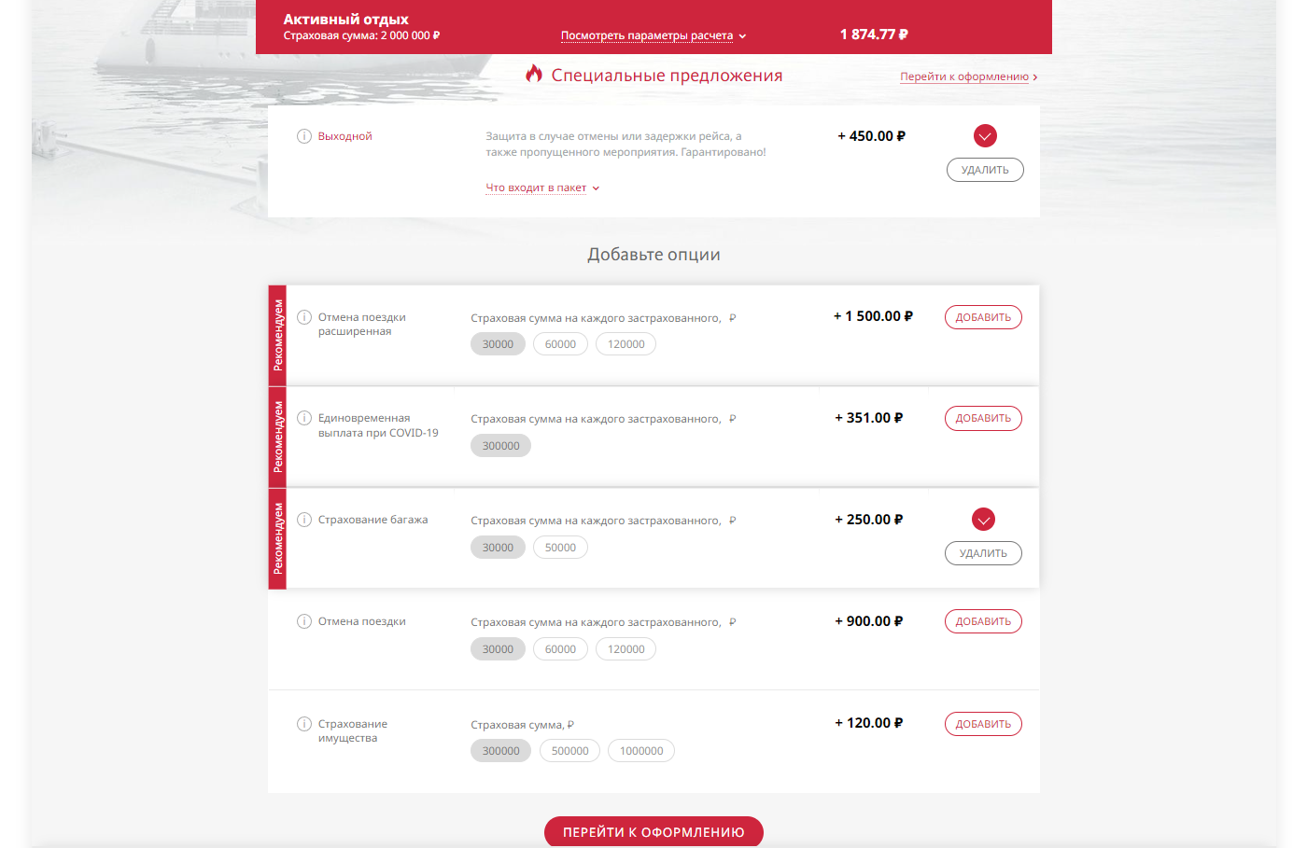

При расчете пакета страхования были введены данные с учетом наших планов и максимальных рисков.
Из вышеприведенных скринов видно, что нам для актианых занятий спортом подходит программа активный отдых, далее мы подбираем дополнительные опции: в нашем случае рационально застраховать багаж и выбрать опцию компенсирующую перенос рейса.
Итоговая стоимость составит: 1874,77 руб.

Задание 4. Чек-лист в путешествие
Чек-лист является очень удобным инструментом для сборов в поездку.
Крупногабаритный инвентарь планируется брать в прокате снаряжения.
Для личного удобства можно составить чек-лист в Excel или Google-документах, там есть более удобные функции для составления списков. В образце приведен вариант составления в Word
Составим персональный чек-лист:
! В образце не приводится полный список во избежание повторений в работе, только примеры. При выполнении работы необходимо будет составить подробный список.

Чек | Наименование | Количество
 | Транспортировочное
 | Сумка для документов | 1 шт.
 | Рюкзак для прогулок | 1 шт.
 | …. В этом разделе необходимо перечислить все сумки и рюкзаки
 | Одежда/обувь
 | Кроссовки | 1 пара
 | Куртка от дождя | 1 шт
 | …. В этом разделе необходимо перечислить все предметы одежды и обуви
 | Бивуачное снаряжение
 | Пенка (каремат) | 1 шт
 | …. В этом разделе необходимо перечислить все предметы бивуачного инвентаря при необходимости
 | Документы
 | Страховой полис | 1 шт
 | …. В этом разделе необходимо перечислить все необходимые документы
 | Гигиена
 | Раствор для линз | 1 шт
 | Влажные салфетки | 2 уп.
 | …. В этом разделе необходимо перечислить предметы для личной гигиены
 | Специальное снаряжение
 | Неопреновый костюм | 1 шт.
 | Солнцезащитные очки | 1 пара
 | …. В этом разделе необходимо перечислить спец.снаряжение при необходимости
 | Гаджеты
 | Ноутбук | 1 шт.
 | …. В этом разделе необходимо перечислить все необходимые гаджеты
 | Прочее
 | Нож | 1 шт.
 | …. В этом разделе необходимо перечислить все, что не попало в иные разделы
 | Аптечка
 | Пластырь водонепроницаемый | 20 шт.
 | … В этом разделе необходимо перечислить список личной аптечки.

